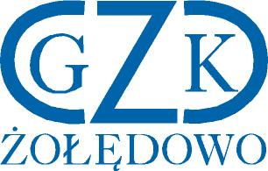

Gminny Zakład Komunalny
Żołędowo, ul. Jastrzębia 62, 86-031 Osielsko
Żołędowo, dnia 28.07.2021 r.

GZK.271.12.2021
L.dz. 3734/2021

ZAWIADOMIENIE O UNIEWAŻNIENIU POSTĘPOWANIA

Dotyczy: Wykonanie remontów pierścieni rond przy ul. J Słowackiego i ul. Jana Pawła II w miejscowości Niemcz/Osielsko, Gmina Osielsko

Działając na podstawie art. 260 ustawy z dnia 11 września 2019 r. Prawo zamówień publicznych (t.j. Dz. U. z 2019 r., poz. 2019 ze zm.) Zamawiający informuje, że unieważnia postępowanie o udzielenie zamówienia, ponieważ nie złożono żadnej oferty.

Uzasadnienie wyboru

Zgodnie z treścią art. 255 pkt. 1 ustawy Prawo zamówień publicznych, Zamawiający unieważnia postępowanie o udzielenie zamówienia, jeżeli nie złożono żadnego wniosku o dopuszczenie do udziału w postępowaniu albo żadnej oferty.
W ww. postępowaniu o udzielenie zamówienia publicznego prowadzonym w trybie podstawowym nie została złożona żadna oferta, w związku z czym Zamawiający unieważnia postępowania zgodnie z art. 255 pkt 1 ustawy Pzp.

Dyrektor
Leszek Dziamski

